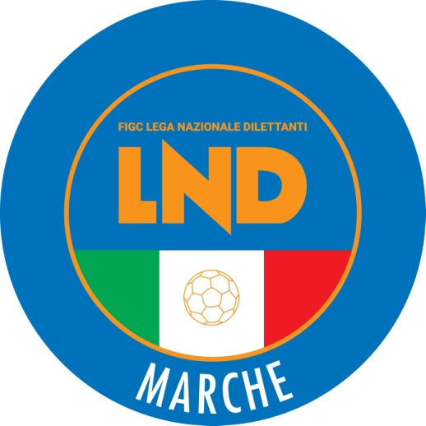 | Federazione Italiana Giuoco Calcio  Lega Nazionale Dilettanti  COMITATO REGIONALE MARCHE  Via Schiavoni, snc - 60131 ANCONA  CENTRALINO: 071 285601 - FAX: 071 28560403  sito internet: www.figcmarche.it  e-mail: cr.marche01@lnd.it  pec: marche@pec.figcmarche.it
Stagione Sportiva 2023/2024

Comunicato Ufficiale N° 184 (Coppe) del 08/03/2024

SOMMARIO

SOMMARIO 1
COMUNICAZIONI DELLA F.I.G.C. 1
COMUNICAZIONI DELLA L.N.D. 1
COMUNICAZIONI DEL COMITATO REGIONALE 1
Modifiche al programma gare del 13/03/2024 1

COMUNICAZIONI DELLA F.I.G.C.

COMUNICAZIONI DELLA L.N.D.

COMUNICAZIONI DEL COMITATO REGIONALE

Modifiche al programma gare del 13/03/2024

COPPA ITALIA PROMOZIONE

Visti gli accordi societari intervenuti la gara ATLETICO CENTOBUCHI/POTENZA PICENA è posticipata a giovedì 21.03.2024 ore 19,30, campo “Tommolini” di Martinsicuro.

COPPA MARCHE PRIMA CATEGORIA

Visti gli accordi societari intervenuti la gara FALCO ACQUALAGNA/MONTECASSIANO CALCIO viene disputata sul campo sportivo supplementare sintetico di Acqualagna con inizio alle ore 19,30.

Pubblicato in Ancona ed affisso all’albo del Comitato Regionale Marche il 08/03/2024.

Il Segretario  (Angelo Castellana) | Il Presidente  (Ivo Panichi)

